Ижевский Автомобильный Завод

Иж-Москвич-408
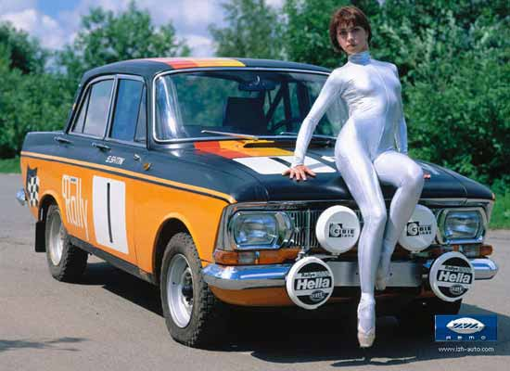
С 1967 года производственным объединением "Ижмаш" начали выпускаться автомобили "Москвич-408", а с 1968 - автомобили "Москвич-412" и "Москвич-434". Если первые ижевские автомобили в точности соответствовали московским, то автомобили выпуска 1968 года уде получили новую облицовку радиатора, цельный бампер и горизонтальные задние фонари. Но по большому счету главное отличие заключалось в иной эмблеме на решетке радиатора.
В 1970 году для нужд спортивных клубов и секцией ограниченной серией были выпущены автомобили "Иж-ралли", оснащенные защитным трубчатым каркасом, штурманским оборудованием и специальным дополнительным оборудованием.
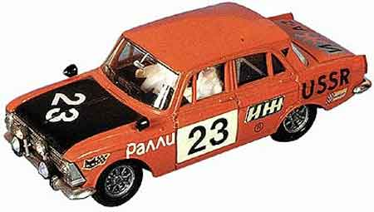
На фотографии представлена модель автомобиля "Иж-ралли", выполненная с применением модели завода "Тантал".
Автомобильная история Ижевского завода началась в 1965 году. Но история создания объединения ИжМаш началась почти три века назад. В 1763 году на реке Иж был построен завод по производству якорей для речных и морских судов.
В 1807 году был заложен Ижевский оружейный завод.
В 1933 году появились первые мотоциклы марки Иж.
12 декабря 1966 года с конвейера сошёл первый ижевский Москвич-408, который был точной копией московского. Первое время узлы и агрегаты поставлялись из Москвы.
В декабре 1967 года появилась новая модель - Москвич-412, которая уже отличалась от московской базовой модели. Отличия были как внешними, так и техническими.
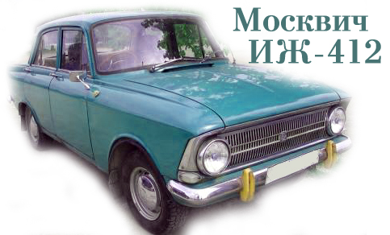
У ижевского варианта был усилен кузов за счёт соединения в единое целое передних и задних лонжеронов. Позже все серийные 412-ые Ижы начали комплектовать съёмными радиоприёмниками "УРАЛ", который в то время считался очень надёжным и качественным. Этот радиоприёмник имел встроенный источник питания и мог работать автономно, вне автомобиля. В свободную продажу УРАЛы не поступали, их ставили только на ижевский Москвич. Плюс к этому ижевский 412-й Москвич отличался высоким качеством сборки и, как следствие, был надёжнее московского "близнеца". Всё эти достоинства делали ижевский 412-й более привлекательным для покупателей. Эта модель продержалась на конвейере до 1994 года. (хетчбек ИЖ-2125 выпускался до 1997 года)
В 1968 году с конвейера в Ижевске сошёл первый фургон Москвич-434, для перевозки груза массой до 600 кг.
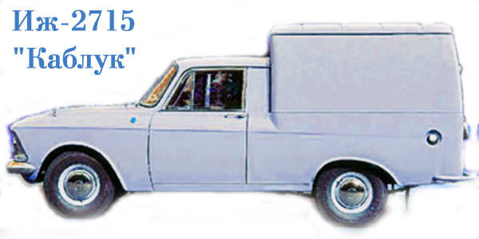
В 1973 году появился "Каблук" ИЖ-2715, который заменил устаревшую модель Москвич-434. ИжМаш был единственным заводом, который серийно выпускал автомобиль такого типа, поэтому Каблук разошёлся по всему союзу большим тиражом. До начала 1990-х годов, пока в страну не хлынул поток дешёвых подержанных иномарок, ижевский каблук (его ещё называли сапожок) прочно удерживал свои позиции на рынке лёгких грузовиков. Единственным "конкурентом" у каблука был "головастик" (УАЗ-452) Но ульяновский грузовик был больше по габаритам, к тому же полноприводный, потреблял много топлива и требовал больше затрат на техобслуживание (два ведущих моста, раздаточная коробка, более мощный двигатель) Этот "грузовой джип" скорее подходил для сельской местности, где он чаще всего и использовался. В городских условиях ижевский Каблук был вне конкуренции.
ИЖ-14
В 1970 году на ИжМаше был начать эксперимент по созданию легкового внедорожника. Первый опытный образец назывался Иж-5. Но это был пробный вариант, на базе которого в 1972 году был создан первый в мире паркетный внедорожник Иж-14 (фото с форума сайта www.talks.guns.ru). Да, да, именно ИжМаш был пионером в этой области (ВАЗовская Нива появилась чуть позже). Уникальность Иж-14 заключалась в том, что это был не джип, а легковой полноприводный автомобиль с укороченной колёсной базой и увеличенным дорожным просветом, и главное отличие было в том, что это был автомобиль с несущим кузовом (все внедорожники в то время имели рамный кузов). Это был совершенно новый тип автомобиля, ничего подобного в мировом автопроме на тот момент не существовало. Но к сожалению Иж-14 так и не дошёл до конвейера. Главная причина, возможно, кроется в том, что ИжМаш принадлежал министерству обороны, для которого на первом месте стоял вопрос создания военной техники. Вторая причина заключалась в слабой технической базе. Иж-14 создавался на агрегатах Москвича-412, которые никак не удавалось унифицировать под полный привод. Уфимский 1.5 литровый двигатель был явно слабоват для колесной формулы 4х4. Было совершенно ясно, что для этой модели нужно было создавать совершенно новую базу и новый двигатель, но руководство Минобороны не было заинтересовано в этом. К тому же в то время в стране была плановая экономика, т.е. решение о разработке и финансировании новых моделей решалось "наверху". Чиновники из Госплана решили, что выпускать сразу два паркетных внедорожника непозволительная роскошь для страны. В результате на ходовых испытаниях на Дмитровском полигоне в 1974 году, государственная комиссия отдала предпочтение ВАЗовской Ниве (ВАЗ-2121), которая по многим параметрам превосходила ИЖ-14. Финансирование Иж-14 свернули. Та же учесть постигла переднеприводной хетчбек Иж-13. Ижевскому заводу было "предписано" продолжать выпуск заднеприводных моделей. В итоге все лавры первого в мире паркетного внедорожника достались ВАЗовской Ниве.

В 1972 году впервые в СССР ижевские конструкторы разработали и вариант полноприводного внедорожника ИЖ-14 4х4
ИжМаш. представил в январе 1974 госкомиссии два ходовых образца своего «полноприводника» Иж-14.
Внешне это была вполне приличная машина, выполненная в стиле Нивы и чем-то даже на нее похожая .Но она имела один существенный недостаток. Поскольку ижевский автомобиль находился на ранней стадии доводки, то имел полный набор «детских болезней». А посему в этом своеобразном состязании с Нивой ижевские образцы были в заведомо невыгодном положении. Автомобиль был явно «сырым». А вообще-то машина Иж-14 была очень интересной! И кто знает: пройди она, как положено, все стадии доводки - может, и увидела бы свет. Не освоен он был, прежде всего, по причине слабой унификации с базовым для автозавода «Москвичом». Идею «внедорожника» впоследствии воплотил ВАЗ.

В 1973 году вышла новая модель ИЖ-2125 "Комби", которая была создана на базе Москвича-412. Это был первый серийный отечественный автомобиль с кузовом хетчбек. С началом выпуска этой модели в названии ижевских автомобилей исчезло слово "Москвич". ИЖ-2125 назывался просто ИЖ-Комби. Автомобиль имел так называемую "пятую дверь", которая одновременно служила крышкой багажника. Спинка заднего сиденья откидывалась вперёд для увеличения объёма багажного отсека. Были усилены задние рессоры, в результате чего увеличилась грузоподъёмность.
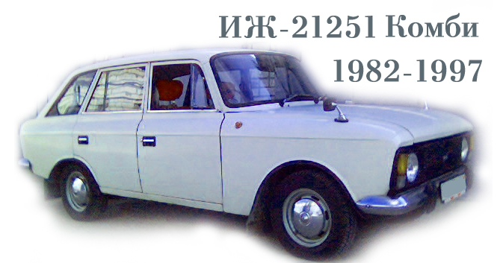
В 1982 году модель пережила небольшую модернизацию и получила индекс 21251. Появились передние дисковые тормоза (вместо барабанных), был изменён внешний вид передней части кузова, прямоугольные фары заменили на круглые. Изменилась конструкция внешних ручек дверей, которые переделали в стиле московского М2140. Эта модель выпускалась до 1997 года (Седан Иж-412 выпускался до 1994 года). Всего с 1967 по 1997 год было выпущено 2 млн.300 тыc. автомобилей Иж-412 и Иж 2125. Это был последний качественный продукт Ижевского завода, который пользовался заслуженным уважением у автолюбителей, в отличии от московского М2140, у которого были проблемы с качеством сборки.
"ОДА" российским проселкам.
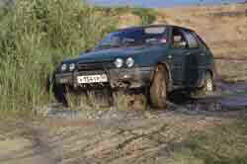
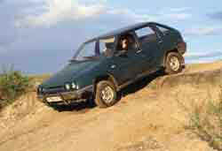
Производя полноприводную «Оду», Ижмаш неустанно экспериментировал. На сегодняшний день существует большое и точно никому не известное количество вариантов комплектации. Нам попалась машина с полностью независимой подвеской, 1,8-литровым двигателем ВАЗ-2130, фарами от «шестерки» и 13-дюймовыми колесами. Диаметр последних может быть на дюйм больше, однако в любом случае «Ода 4х4» выглядит довольно низко. Мощные, но совершенно не функциональные подножки, увеличенные колесные арки с пластиковой окантовкой и кенгурин немного оживляют дизайн, разрабатывавшийся двадцать лет назад для заднеприводной модели.
С ветерком по асфальту.
Первое, что бросается в глаза в салоне, - «восьмерочный» руль и «москвичевский» щиток приборов. Правда, это сочетание со временем перестает резать глаз, так как неудобств не вызывает.
Кресло с мягкой боковой поддержкой регулируется по продольному перемещению в большом диапазоне - и удобная посадка находится быстро. То, что у руля нет никаких регулировок, вспоминаешь далеко не сразу, «баранка» расположена оптимально, равно как и рычаг коробки передач. Кнопки на передней панели - странная смесь «москвичевского» с «жигулевским», но разобраться можно. Подрулевые переключатели заимствованы у «Самары» и никакими дополнительными функциями не перегружены. Вот только в ответ на включение «поворотника» нет привычного щелканья. В конструкции использовано «тихое» реле, и, видимо, напрасно. Позже, когда мы съехали на разбитый проселок, захотелось поднять сиденье повыше: все же посадка в «Оде» типично легковая. Но об этом позже. Машина резво разгоняется, причем продолжает это делать даже на пятой передаче. Ничего удивительного тут нет. Трансмиссия для «Оды» позаимствована от «Нивы» и рассчитана не на 13-, а на 16-дюймовые колеса. Интересно, что на «нашей» версии сзади и спереди стояли одинаковые передние «нивские» редукторы, при этом задний, естественно, развернут на 180 градусов. В модификации с жесткой балкой сзади обычно устанавливается мост от заднеприводной «Оды». «Нивская» трансмиссия сразу же выдает себя характерным шумом, а на высоких скоростях начинает проявляться знакомая вибрация. Как ни старались конструкторы «Оды» ее победить, жестко прикрепив задний редуктор к кузову на трех точках через подрамник и уменьшив тем самым влияние колебаний моста на раздаточную коробку, все же до конца им это не удалось. Крутой вираж, который пришлось заложить, когда мы чуть было не проскочили нужный проселок, показал слегка заторможенную реакцию на резкий поворот руля и ярко выраженную недостаточную поворачиваемость. Уровень крена при этом остался в «легковых» нормах. На выходе из поворота машина легко стабилизировалась и продолжила дальнейший путь. На больших скоростях «Иж» сохранял приемлемую курсовую устойчивость и не требовал утомительного подруливания. Извилистая дорога и парковка показали, что руль довольно тугой, но обладает хорошей обратной связью
Перед тем как выезжать на бездорожье, мы решили проверить автомобиль на стандартных городских «препятствиях» и преодолели тротуарный бордюр и «лежачего полицейского». Несмотря на маленькие колеса, первое препятствие машина взяла играючи, даже без включения понижающего ряда в трансмиссии. Просто подъехала вплотную и плавно поднялась. Естественным ограничением высоты препятствия служит пластиковый спойлер под бампером. Перед «полицейским», правда достаточно плавным, мы решили сознательно нарушить правила движения и в три раза превысили ограничение скорости в 10 км/ч. Перед самым бугром жму на тормоз и затем на газ, чтобы разгрузить подвеску в момент преодоления препятствия - и «Ода» буквально его перелетает без пробоев и касаний днищем. При этом подвеска работает очень мягко и на сиденье не подбрасывает.
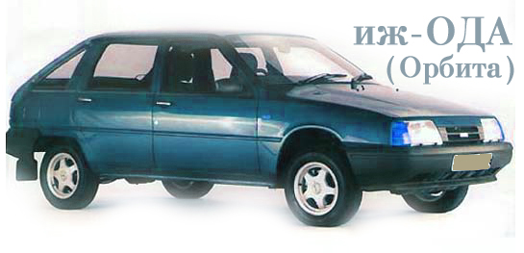
В 1984 году появилась "Орбита" ИЖ-2126. Конструкторы решили отказаться от популярного в то время переднего привода, который удачно был применён на моделях ВАЗ-2108 и Москвич-2141. Несмотря на новый облик, Орбита представляла собой "винегрет" из узлов моделей других автозаводов. Конструкция передних дисковых тормозов была полностью позаимствована от ВАЗ-2108, оттуда же перекочевали вентилятор и радиатор отопителя. Подрулевые переключатели поворотов и стеклоочистителя были также от восьмёрки. Щиток приборов "одолжили" у Москвича 2141. (В 2003 году его заменили щитком от ВАЗ-2110) Что касается технической стороны, то здесь тоже практически не было новых решений. Задний мост и задние барабанные тормоза перекочевали с Москвича-412. Одно из немногих новшеств бала модернизация коробки передач. Была добавлена пятая передача и изменён механизм переключения передач. Рычаг теперь напрямую выходил из картера коробки прямо в салон, в отличие от конструкции рычага КПП 412-ого москвича. Конечно, по сравнению с предыдущей моделью это был серьёзный шаг вперёд, но "убогий" дизайн кузова и низкое качество сборки больно ударили по имиджу марки ИЖ. До 2003 года автомобиль выпускался небольшими партиями, а в некоторых случаях конвейер вообще останавливался. В 2003 году вышла обновлённая версия этой модели, которая получила имя "ОДА". У этой версии был частично оцинкован кузов в наиболее уязвимых местах. Под капотом появился два новых двигателя ВАЗ-2106 и УЗАМ-3317.
Иван Сусанин
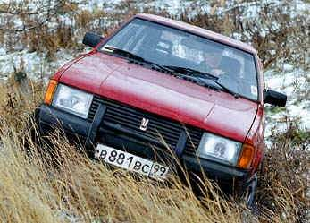
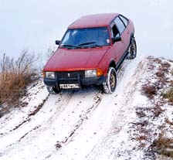
Силовую часть каркаса универсального шасси формирует пространственная рама, сваренная из труб прямоугольного сечения. На ней установлены двигатель ВАЗ-2106, агрегаты полноприводной трансмиссии от Нивы (коробка передач, раздаточная коробка, карданные валы) и межколесные редукторы с блокируемыми дифференциалами, заимствованные у автомобиля ЛуАЗ. Схема, прямо скажем, не революционная, однако своя изюминка у УШАТа есть.
С узлами трансмиссии двигатель на Иване Сусанине соединяется с помощью промежуточного вала, оснащенного шарниром равных угловых скоростей и дополнительным демпфером крутильных колебаний. Почему? Во-первых, разнесенная схема силового агрегата снижает требования к компоновке моторного отсека и дает возможность устанавливать на полноприводное шасси широкую гамму двигателей и кузовов — уже сегодня подготовлена техническая документация для четырех типов навесных модулей: АЗЛК (хэтчбек, пикап) и Волга (седан, универсал). Во-вторых, сдвинутая дальше в базу коробка передач улучшает общую развесовку полноприводного автомобиля.
И наконец, запас свободного места над передней осью позволил конструкторам применить унифицированную независимую подвеску всех четырех колес на поперечных малолистовых рессорах.
С одной стороны, внешний облик Сусанина не несет в себе ничего экстремального: кенгурятники и прочую внедорожную бутафорию нынче ставят даже на Оку, а "задранную" с помощью проставок подвеску встретишь чуть ли не на каждой второй "восьмерке" с подмосковными номерами. Так что в городской толчее такую машину, скорее всего, просто не заметят. В то же время, у нее незаурядный внедорожный потенциал. Вдумайтесь: полноприводная трансмиссия с тремя блокируемыми дифференциалами. Настоящих-то внедорожников с таким арсеналом можно сосчитать по пальцам, а тут — "сорок первый"!
ИЖ-2126 4х4 ОДА" 4х4
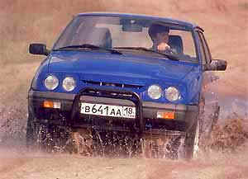
С 1999 года автомобили ИЖ-2126, ранее называвшиеся "Орбитами", сменили общее имя на "ОДУ", т.к. на внешнем рынке такое название ("Орбита") уже было занято.
Кузов, интерьер, задняя подвеска, мост ''Оды" 4х4 остались от ИЖ-2126 без изменений.
Дополнительно впереди установлен подрамник, привинченный к лонжеронам в штатных точках для монтажа балки. На нем, помимо силового агрегата, закреплены "родные" рычаги подвески, стабилизатор поперечной устойчивости, рулевая рейка, оригинальная защита картера двигателя и редуктор. Амортизаторные стойки тоже стандартные.
Двигатель - ВАЗ-2106 с карбюратором "Озон", коробка передач либо вазовская, либо омского производства. С нее крутящий момент передается на раздаточную коробку, а оттуда через карданные валы на задний мост и передний редуктор от "Нивы".
Приводы передних колес тоже "нивовские", лишь наружные шарниры равных угловых скоростей от ВАЗ-2108. Из соображений компоновки изменены приемная труба глушителя и резонатор.
Колеса - 14-дюймовые с покрышками размерностью 185/70Н14 или 185/65Р14.
Раздаточная коробка - оригинальная разработка фирмы "Норма-авто". Коробка компактная, крепится к кузову через резиновые подушки, в отличие от "нивовской" не столь требовательна к соосности валов, не так сильно шумит и вибрирует. Понижающей передачи в ней нет - есть лишь межосевая блокировка. Раздатка связана с коробкой передач по "нивовской" схеме - промежуточным валом и шарниром равных угловых скоростей.
Главные достоинства "Оды 4х4" - просторный салон, емкий багажник, большой дорожный просвет, простота конструкции и невысокая цена, даже для сборки под заказ.
Недостатки - простой интерьер, жесткая подвеска, шумы, вибрации по сравнению с обычным легковым автомобилем
Разгонная динамика и торможение - на уровне других отечественных автомобилей.
Проходимость на порядок выше любой дорожной "кватры", поведение на асфальте куда лучше, чем у "Нивы". Комфорт спартанский, но ту же "Ниву" по этому показателю опережает - тряска и вибрации утомляют не так сильно. Излишняя жесткость подвесок оказывается вполне оправданна - меньше крены в поворотах. А уж на проселке можно вытворять такое, что ни одной легковушке не по силам.
''Ода" 4х4 претендует на роль единственного автомобиля в семье, пригодного для передвижения по любым дорогам - от асфальтовых до грунтовых. Однако ниша, которую она занимает, куда ближе к "Ниве", чем к зарубежным легковым полноприводникам.
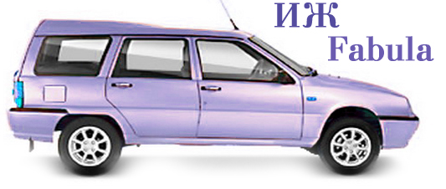
Позже вышла модель Fabula в кузове универсал, которая комплектовалась только инжекторным двигателем ВАЗ-2106. Небольшими партиями выпускалась даже полноприводная версия ОДА 4х4. Но попытки вернуть доверие покупателей оказались тщетными, спрос на Оду и Фабулу постепенно снижался, и в 2005 году всё семейство ИЖ-2126 было снято с производства. На конвейере остался только каблук ИЖ-2717, наследник ИЖ-2715.
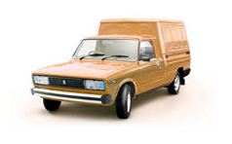
Позже его сменил новый ижевский сапожок ИЖ-27175, созданный на базе ВАЗ-21043. Плюс к этому на ИжМаше уже полным ходом идёт конвейерная сборка корейской КИА Спектра.
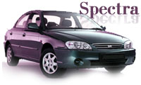
В начале 2009 года, в разгар кризиса, ИжМаш сократил объёмы производства. Весной ситуация стала почти критической и в августе 2009 года завод был признан банкротом. Свыше 5 тыс сотрудников были сокращены с выплатой двухмесячного пособия. Однако в сентябре появились сообщения о том, что завод всё таки будет работать. Планируется возобновить выпуск автомобилей Kia Spectra.

Универсальное шасси УШАТ. Некоторые технические характеристики
(данные производителя)
Кузова | АЗЛК-2141, -2335,  ГАЗ-2410, -2402 | Полная масса, кг | 1550—1980
Кузова | АЗЛК-2141, -2335,  ГАЗ-2410, -2402 | ПОДВЕСКА
Кузова | АЗЛК-2141, -2335,  ГАЗ-2410, -2402 | передняя | независимая, двойные рычаги на поперечной рессоре
Двигатели | ВАЗ, Renault F3R, F4R, F7R, ЗМЗ-406.10 | задняя | независимая, двойные рычаги на попперечной рессоре
ТРАНСМИССИЯ |  | РУЛЕВОЕ УПРАВЛЕНИЕ
Привод | постоянный полный с блокируемыми межосевым и межколесными дифференциалами | Тип | шестерня-рейка
РАЗМЕРЫ*, мм |  | ТОРМОЗА
База | 2685—3600 | передние | дисковые
Колея | 1480—1560 | задние | дисковые
Длина | 4450—5500 | стояночный тормоз | гидравлический
Ширина | 1740—1800 | * В зависимости от кузова.

